（四）年级语文学科备课活页
第 8单元 第 25 课 共 2 课时
课题 |  | 25.宝葫芦的故事 | 设计者 |  | 邸静改
课程标准 |  | 本单元的语文要素是“奇妙的童话，点燃缤纷的焰火，照亮我们五彩的梦”，围绕这一要素，进一步引导学生感受童话的奇妙，体会人物真善美的形象。
教材分析 |  | 本文描述了王葆小时候听奶奶讲宝葫芦的故事，并希望自己也有一个神奇的宝葫芦来帮助他解决生活和学习中困难的奇妙经历。
学情分析 |  | 童话故事学生们接触的较多，本次课文较长，需要学生提前预习并阅读相关书籍来熟悉教材内容。
教学目标 |  | 1.会认本课7个生字，会写15个生字，理解生字组成的词语。 (重点)  2.初步感知文意，了解课文内容。(重点)  3.展开奇思妙想，阅读理解课文，体会宝葫芦的神奇功能。(难点)
重点 |  | 1.会认本课7个生字，会写15个生字，理解生字组成的词语。 (重点)  2.初步感知文意，了解课文内容。
难点 |  | 展开奇思妙想，阅读理解课文，体会宝葫芦的神奇功能。
教法 |  | 讲授法 启发教学法
学法 |  | 365小组合作探究法
教具准备 |  | 多媒体课件
课时安排 |  | 2课时
教学流程 |  |  |  | 二次备课
第一课时
一、课前准备：
同学们请准备好你们的课本、标注笔，拿出你们的激情和坐姿，让我们一起进入今天的学习。我们的口号是：学好语文！我能行！
导学案：课前预习单。
- 板书课题25《宝葫芦的故事》。
三、出示学习目标：
1.会认本课7个生字，会写15个生字，理解生字组成的词语。 (重点)
2.初步感知文意，了解课文内容。(重点)
3.展开奇思妙想，阅读理解课文，体会宝葫芦的神奇功能。(难点)
四、导入：
师：你读过这本书吗？想知道宝葫芦究竟是个怎样的宝贝吗？今天就让我们一起走进这个童话。
了解助读资料走近作者：张天翼（1906—1985）
小说家、儿童文学作家。张天翼积极从事儿童文学创作，他的儿童文学作品想象丰富，寓教育意义于生动的故事中。
主要作品：《大林和小林》《宝葫芦的秘密》《秃秃大王》《华威先生》《鬼土日记》等。
五、初读感知：
1、听范读，边听边画出文中的生字，注意生字的读音。
2、 请同学们自由朗读课文，注意读准字音，读通句子，难读的地方多读几遍。
六、学习生字。
1、会认字
妖怪 规矩 乖小宝 撵我 脚丫 拽住 冲着他 又瘦又长
请跟老师读一遍，然后自己读三遍。请同学们自由分享这几个词可以拓展哪些词语？如何记忆？师补充几个词语帮助加深理解。
- 理解词语：试着把词语和意思连起来！
【声明】 公开表态或说明真相；也可指声明的公告。
【规矩】 画圆形和方形的两种工具，借指一定的标准、法则或习惯。
3、再读课文，想一想课文写了什么？
本文描述了王葆小时候听奶奶讲宝葫芦的故事，并希望自己也有一个神奇的宝葫芦来帮助他解决生活和学习中困难的奇妙经历。
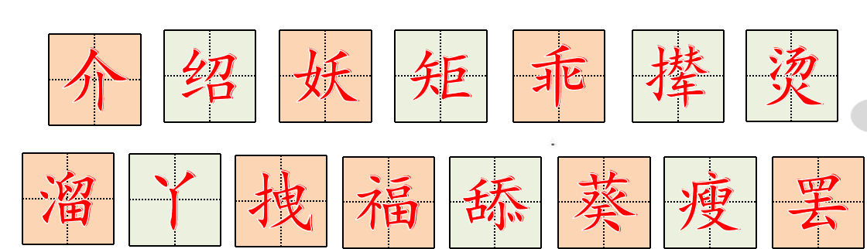
4、我会写
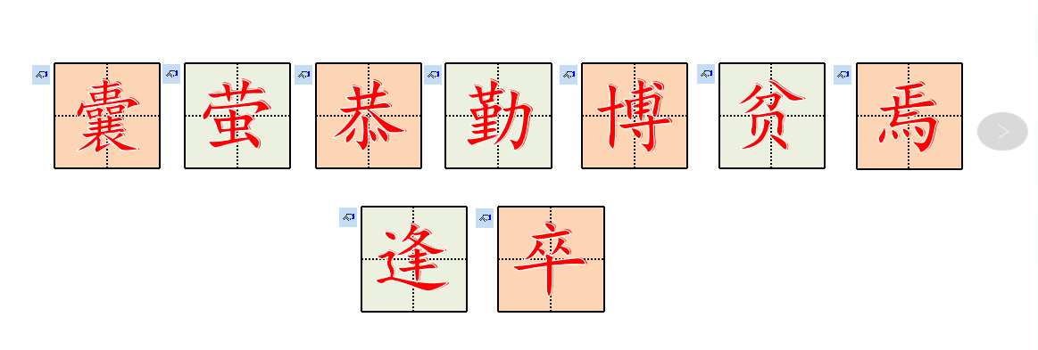

（1）分析字形：跟着笔顺书空。（2）难写的字多写几遍。（3）讨论如何记忆这些生字，并自由组词，练习造句。（4）学生规范书写生字。
七、课堂小结
初读课文后，你感受到了什么？
读完这篇课文，让我们真切地感受到宝葫芦的神奇。
八、当堂检测。
“当堂练习”第一、二题
九、回顾学习目标。

作业 | 本课部分习题。
板书 | 25宝葫芦的故事  作者：张天翼  矩 撵 舔 葵 瘦
教学反 思
《25宝葫芦的故事》
- 预习案
完成预习单。
- 探究案
- 课文大意。
- 会认会写和课后词语的知识。
- 训练案
- 完成课后习题。

